今日动态
2024.5.23 周四 晴
记录人：肖一凡
※一日活动篇
◎今日来园人数：23人，请假1人：颜承毅。

※区域游戏篇
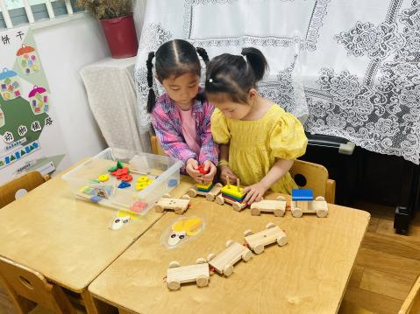 | 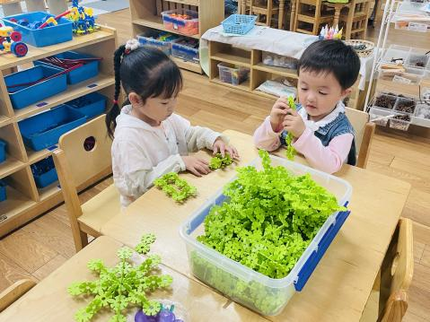 | 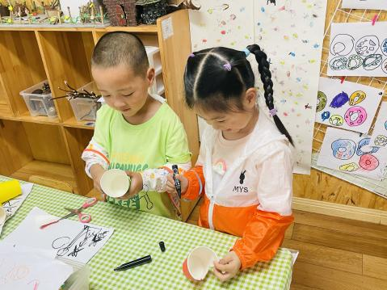
瑶瑶和朵朵按照长尾巴火车上的木棍数量放着对应洞洞的木片。 | 可乐和嘉嘉一起玩着雪花片。 | 忆忆和辰辰一起装饰纸杯。
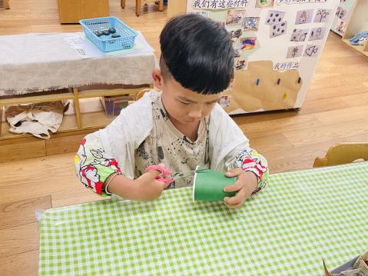 | 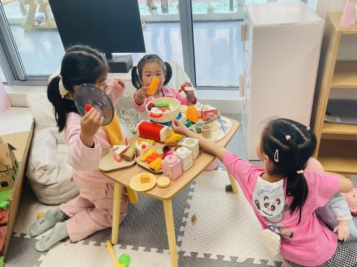
牛牛拿着剪刀折着纸杯，做风车。 | 欣语小火锅里翻炒着，格格往锅里加食物。

※户外篇
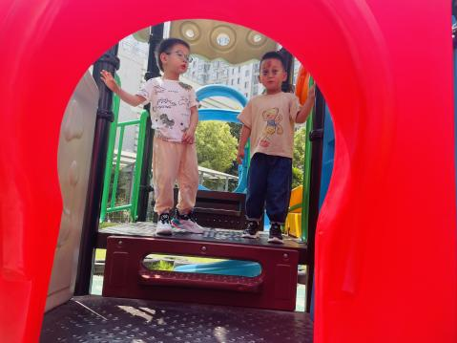 | 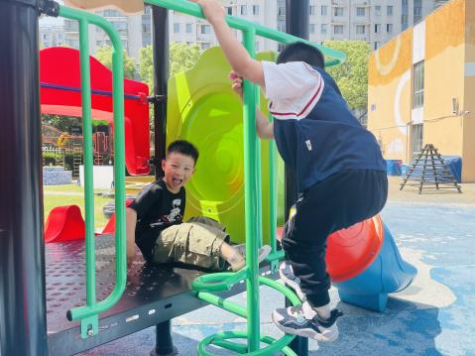 | 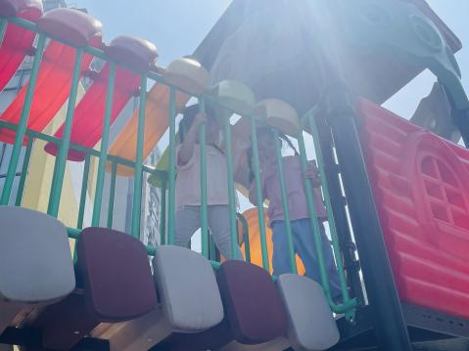 | 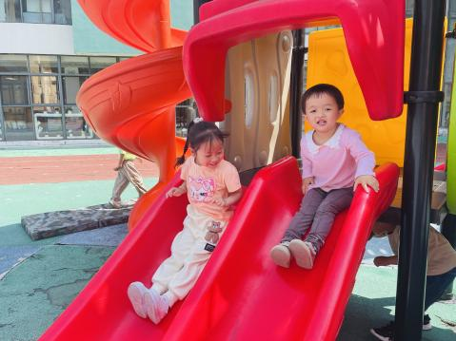

※集体活动篇
音乐：小手拍拍
歌曲《小手拍拍》是一首，D大调、4\4拍的问答式乐曲。歌曲旋律欢快活泼，内容简单易懂、充满童趣。歌曲通过手、手指游戏来帮助幼儿认识自己的五官，歌词为重复为主，只是部分身体器官要替换，其它都一样比较容易记忆。但音乐的节奏比较快，所以要求幼儿注意力要高度集中，并且能够正确地合着音乐的节奏做相应动作。

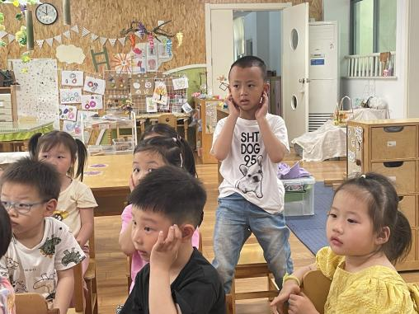 | 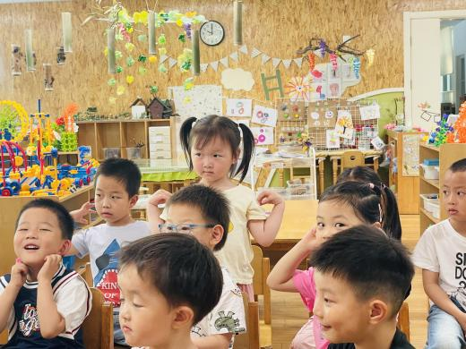 | 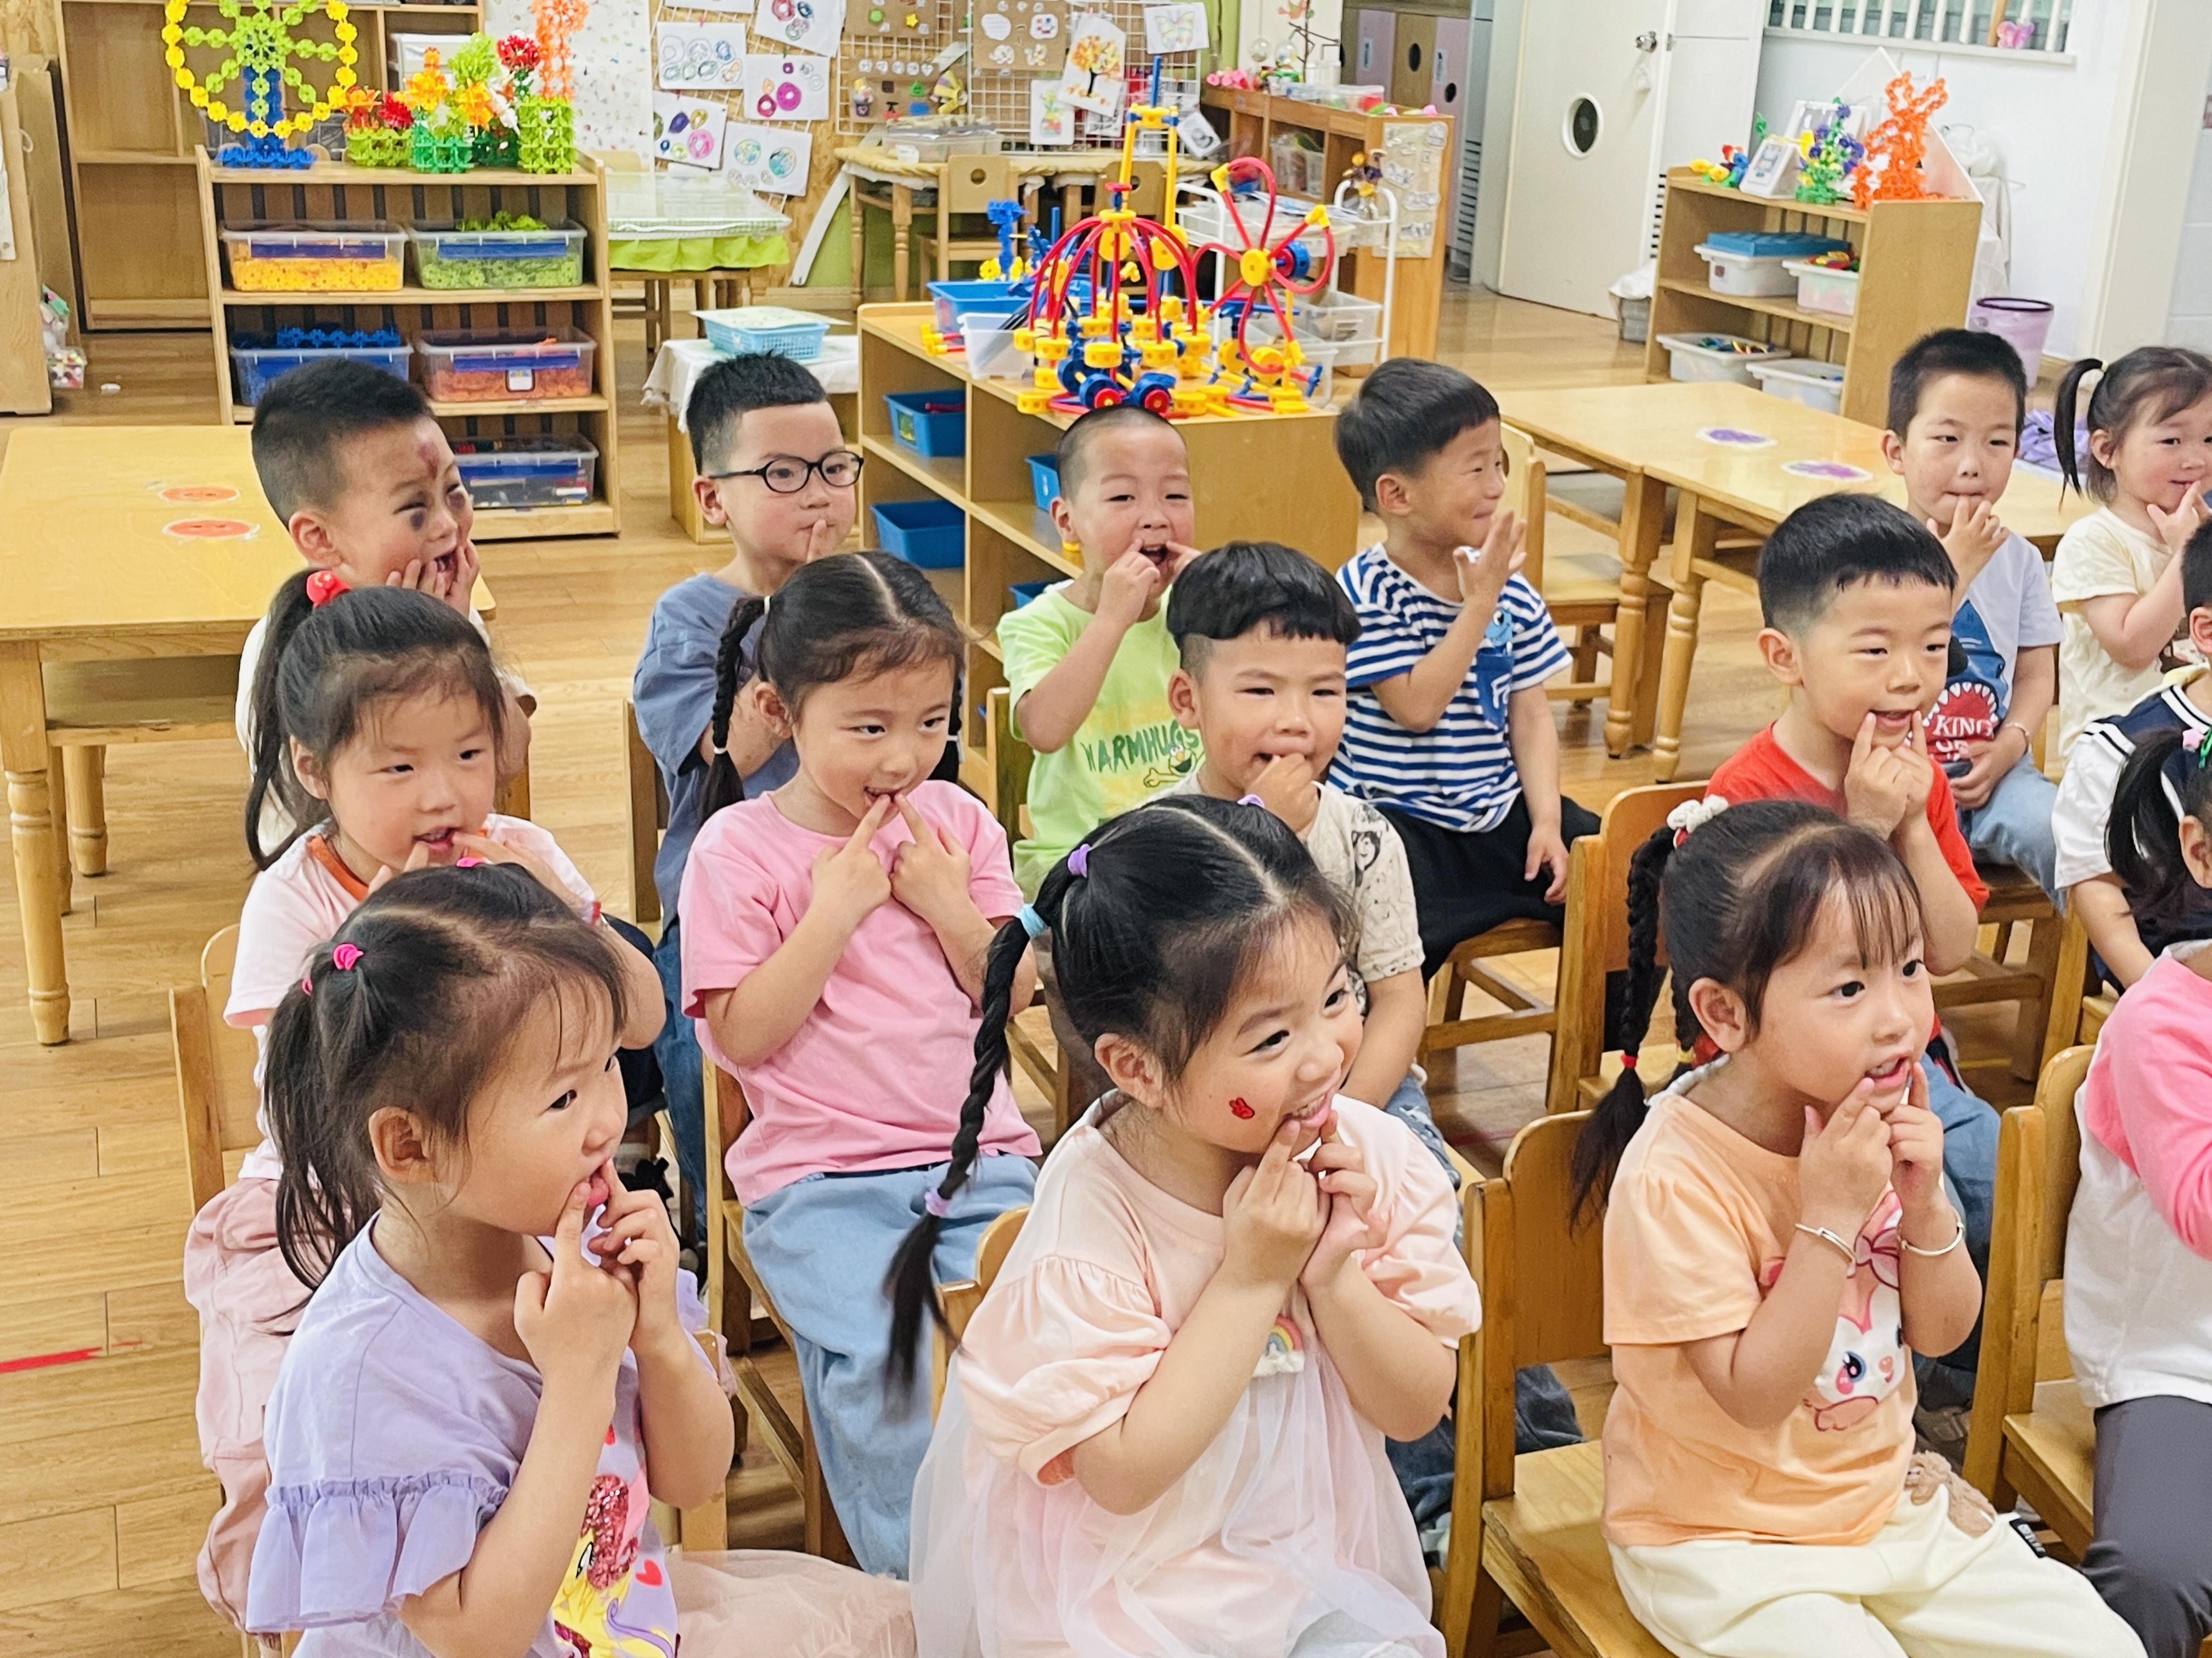 | 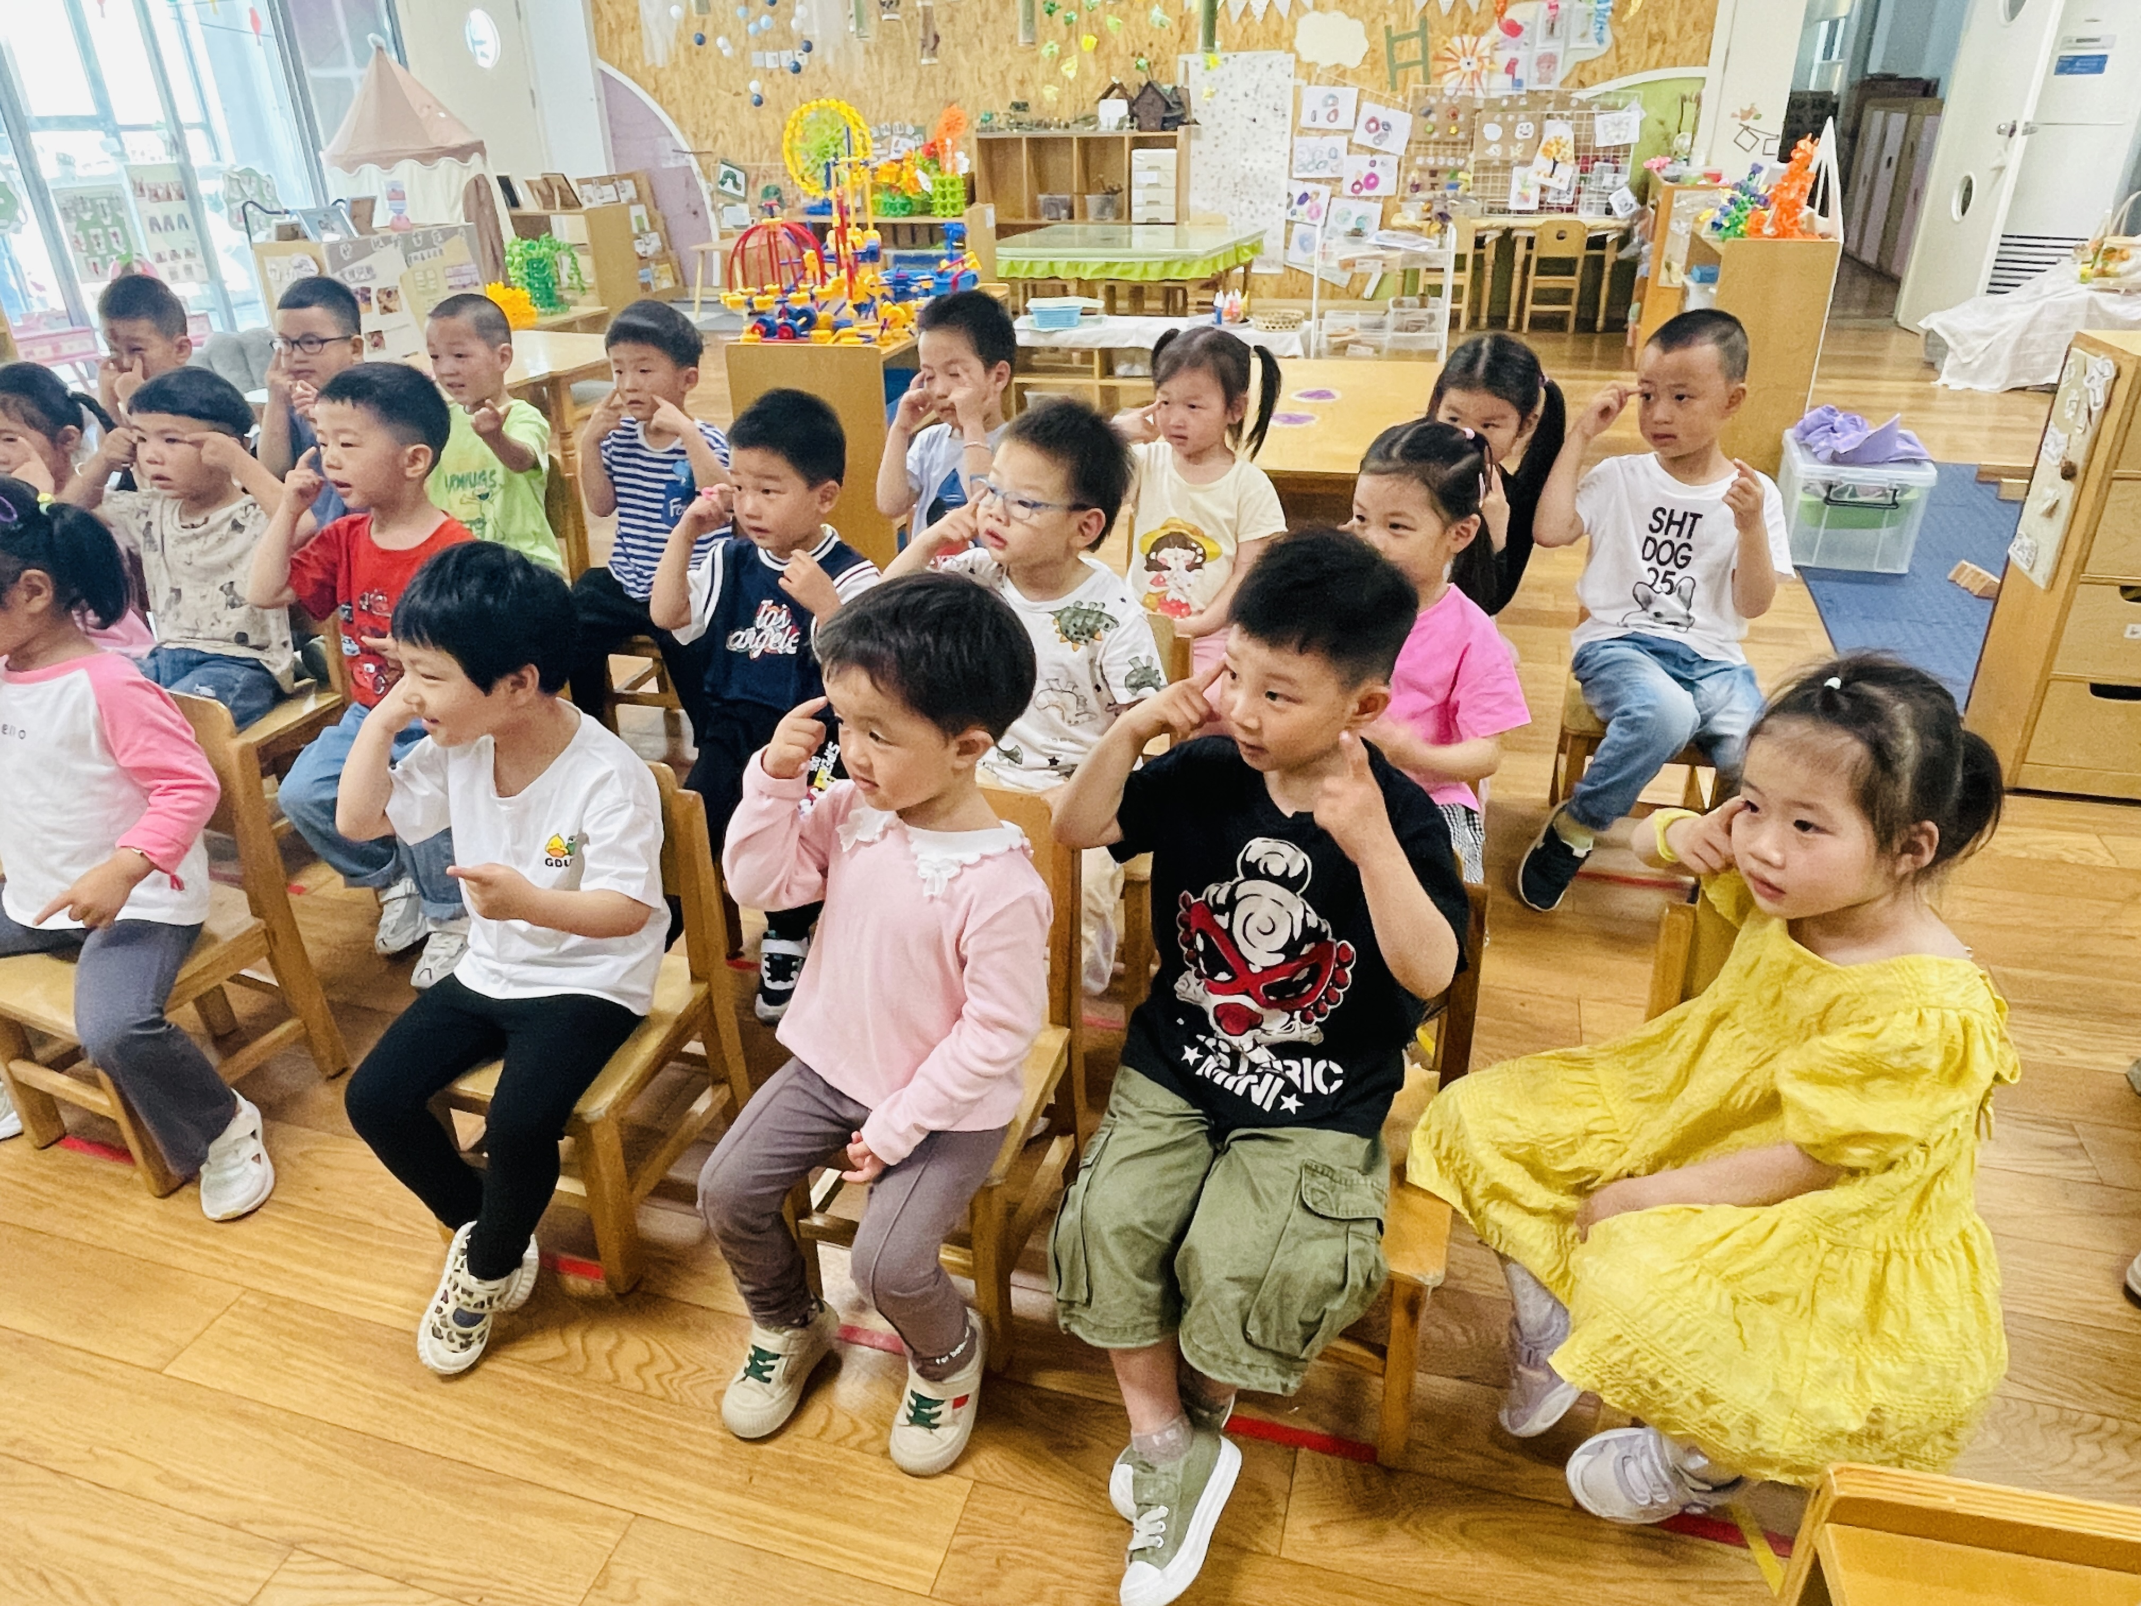
用游戏熟悉自己的五官，小手指一指。
 |  | 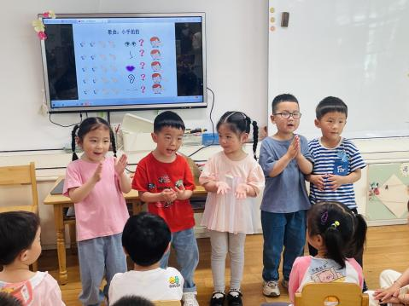 | 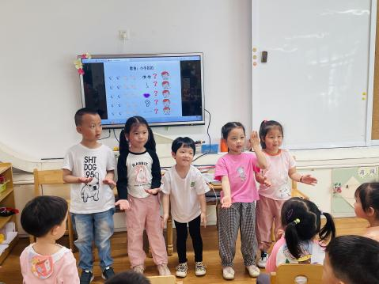
跟着音乐，一起唱一唱，动一动吧。

※午餐篇
◎午餐：意大利面、汤
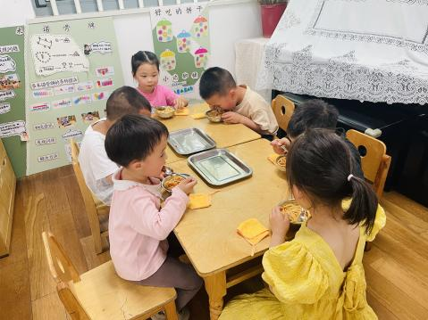 | 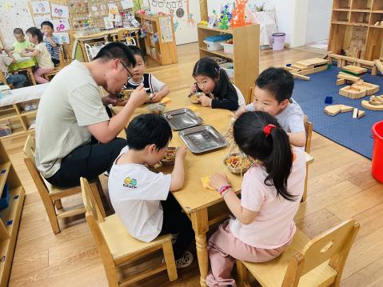 | 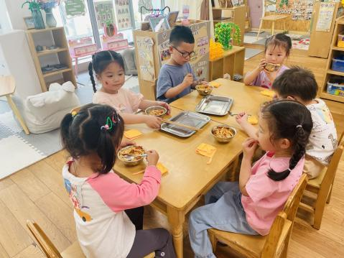 | 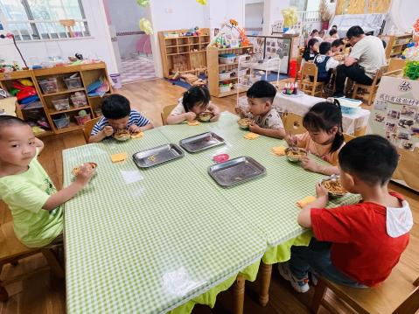

※温馨提醒
1.天气慢慢热起来了，请大家注意不要让孩过于凉快感冒哦。

